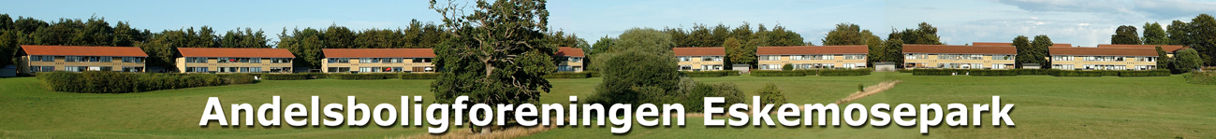

NYHED! Tilmelding til nyhedsmail

Det blev besluttet ved generalforsamlingen 2021, at kommunikationen til beboerne skulle være lettere, bedre og hurtigere ved at der blev oprettet en nyhedsmail, som bestyrelsen og ejendomskontoret kunne bruge. Det vil en nem og hurtigere måde at kommunikere på.
Det kan for eksempel være
- information fra ejendomskontoret om arbejder eller afbrydelser af vand, varme, el eller internet i bebyggelsen
- information fra bestyrelsen
- indbydelser til aktiviteter fx sommerfest
- indbydelser til møder
- referater fra bestyrelsen, generalforsamlinger og afdelingsmøder.
Vi er nu ved at sætte det i gang, men vi skal have din tilmelding og samtykke, for at kunne sende mails til jer.
Tilmeldingen kan ske ved at sende dit navn, adresse og e-mail til nyheder@eskemosepark.dk eller aflevere denne udfyldte side til ejendomskontoret.
( ) Jeg giver hermed tilladelse til, at Eskemosepark må maile til mig.
Navn: …………………………………………………………………………………………….
Adresse …………………………………………………………………………………………
Email …………………………………………………………………………………………….
Underskrift ……………………………………………………………………………………
Din mailadresse vil blive behandlet i overensstemmelse med GPDR-reglerne (persondataloven) og bliver ikke videregivet til tredjepart.

